10.04.2020г. №21
РОССИЙСКАЯ ФЕДЕРАЦИЯ
ИРКУТСКАЯ ОБЛАСТЬ
МУНИЦИПАЛЬНОЕ ОБРАЗОВАНИЕ
«НИЖНЕУДИНСКИЙ РАЙОН»
ШИРОКОВСКОЕ МУНИЦИПАЛЬНОЕ ОБРАЗОВАНИЕ
АДМИНИСТРАЦИЯ
ПОСТАНОВЛЕНИЕ

ОБ ОПРЕДЕЛЕНИИ МЕСТА ДОБЫЧИ ПЕСЧАНО-ГРАВИЙНОЙ СМЕСИ НА ТЕРРИТОРИИ ШИРОКОВСКОГО МУНИЦИПАЛЬНОГО ОБРАЗОВАНИЯ

В связи с чрезвычайной ситуацией, сложившейся в результате паводка, вызванного сильными дождями, прошедшими в июне 2019 года на территории Иркутской области, в целях обеспечения безопасности жизнедеятельности населения, сохранности материальных и культурных ценностейустойчивого функционирования объектов экономики, объектов социальной сферы, восстановления улиц, берегоукрепления р. Уда, на основании Постановления администрации Широковского муниципального образования от 26.06.2019г. № 47.1 «О введении на территории Широковского муниципального образования режима функционирования чрезвычайной ситуации», в соответствии с Федеральными законами от 21.12.1994г. № 68-ФЗ «О защите населения и территорий от чрезвычайных ситуацийприродного и техногенного характера», от 05.10.2003г. № 131-ФЗ «Об общих принципах организации местного самоуправления в Российской Федерации», Постановлением Правительства Российской Федерации от 30.12.2003г. № 794 «О единой государственной системе предупреждения и ликвидации чрезвычайных ситуаций», Приказом МЧС России от 22.01.2013г. № 33 «Об утверждении Порядка реализации и отмены дополнительных мер по защите населения и территорий от чрезвычайных ситуаций»,, руководствуясь Уставом Широковского муниципального образования, администрация Широковского муниципального образования

ПОСТАНОВЛЯЕТ:

1. Определить место, согласно Приложения № 1, для добычи песчано-гравийной смеси с намывной косы вдоль р. Уда на территории Широковского муниципального образования в целях укрепления берега по ул. Береговая д. Зенцова, поврежденного в результате паводка, вызванного сильными дождями, прошедшими в июне 2019 года на территории Иркутской области.
2. Настоящее Постановление вступает в силу со дня подписания, подлежит официальному опубликованию в печатном средстве массовой информации «Вестник Широковского сельского поселения» и размещению на официальном сайте администрации Широковского муниципального образования в информационно - телекоммуникационной сети «Интернет».

Глава Широковского
муниципального образования
В.П. Едаков
Приложение №1
К Постановлению
администрации
Широковского муниципального
образования от 10.04.2020г. № 21

Ситуационный план

м 1:5000
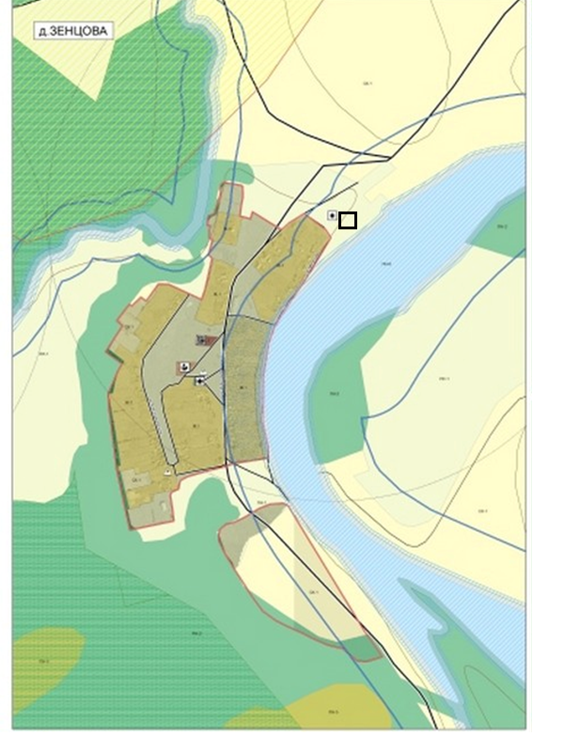
- Планируемое место добычи ПГС

